Муниципальное бюджетное образовательное учреждение
«Новосафоновская средняя общеобразовательная школа»
Прокопьевского муниципального округа
Кемеровской области – Кузбасса

Международный конкурс исследовательских работ
школьников «Research start»

Научно-исследовательская работа

Анализ состава и свойств пластмасс

Автор: Сидоренко Владислав Игоревич,
учащийся 9 А класса МБОУ «Новосафоновская СОШ»

Руководитель: Суприкова Анастасия Валерьевна, учитель химии и биологии МБОУ «Новосафоновская СОШ»

2022 год

ОГЛАВЛЕНИЕ

Введение ………………………………………………………………………  ГЛАВА I. ТЕОРЕТИЧЕСКАЯ ЧАСТЬ  - Понятие «пластмассы», история их появления……..……………….  - Классификация пластмасс и их маркировка …………………………  - Свойства пластмассы и применение в медицине.……………………  ГЛАВА II. ЭКСПЕРИМЕНТАЛЬНАЯ ЧАСТЬ  - Сравнение теплостойкости у пластмассы ……………………..........  - Выявление термопластичности у пластмассы………………………..  - Исследование температуры плавления разных видов пластмассы…  - Исследование продуктов разложения поливинилхлорида ………….  ЗАКЛЮЧЕНИЕ………………………………………………………………..  Список используемых источников……………...……………………………  Приложение…………………………………………………………………… | 3  5  6  10  13  14  15  16  17  19  20

ВВЕДЕНИЕ

Дерево, ткани и даже металл… Сегодня любые природные материалы можно с легкостью заменить их синтетическим аналогами.
Когда – то был каменный, бронзовый, железный век. Примерно пятьдесят лет назад человечество вступило в пластмассовый век. И это не фантазия, а реальность.
Цель исследования: изучение свойств пластмасс, определение важных синтетических соединений, применяемых в медицине.
Для достижения цели были поставлены следующие задачи:
- Изучить историю возникновения пластмассы, их свойства и состав.
- Рассмотреть использование пластмассы в медицине и определить ее значение.
- Провести сравнительный анализ нескольких видов пластмассы на теплостойкость, термопластичность.
- Сделать выводы, приготовить презентационные материалы и изготовить стенд с QR-кодами по теплостойкости термопластичности пластмассы.
Объектом исследования являются пластмассы.
Предметом исследования является развитие пластмассовой эры в медицине.
В своей работе мы использовали следующие принципы: объективности, научности, достоверности, историзма. А также были использованы методы: анализа, синтеза, сравнения, обобщения.
Актуальность данной темы обусловлена тем, что пластмассы широко используются в современном мире. В любой отрасли используются пластмассы, волокна, каучуки и т.д. Повседневная жизнь каждого человека невозможна без пластмассовых изделий. Решив связать свою жизнь с медициной, мы поняли, что эта тема наиболее актуальная и перспективная для медицинской отрасли.
Гипотеза: Использование пластмасс в медицине сегодня является перспективным направлением, поэтому изучение состава и свойств синтетических полимеров может открыть новые «горизонты» применения их в данной отрасли.

ГЛАВА I. ТЕОРЕТИЧЕСКАЯ ЧАСТЬ

  - . Понятие «пластмассы», история их появления
Каждый из нас знаком со словом «пластмассы». Пластмассу можно смело отнести к одному из главных открытий человечества. Без изобретения такого материала не удалось бы получить некоторых других открытий. Первая пластмасса была изобретена в 1855 году британским изобретателем и металлургом Александром Парксом. Он решил найти дешевый заменитель дорогостоящей слоновой кости, из которой в то время делались шары для бильярда. Первая пластмасса была сделана из нитроцеллюлозы, спирта и камфоры. Эти ингредиенты нагревали до текучего состояния, затем заливали в форму, где при комнатной температуре происходило застывание пластмассы. Так был изобретен родоначальник современных пластмасс – паркезин. От природных материалов к полностью синтетическим развитие пластмасс пришло позднее когда профессор Фрейбургского университета Герман Штаудингер открыл макромолекулу, из которой строятся все синтетические органические материалы и природные. За такое открытие профессор получил Нобелевскую премию в 1953 году.
Сегодня в мире производятся миллионы тонн всевозможных пластмасс, без которых нашу жизнь нельзя себе представить. Пластмассы применяются везде: в быту, в сельском хозяйстве, во всех сферах промышленности и даже в медицине. Пластик стремительно смещает своего главного конкурента – металл. И действительно пластик во многом превосходит металл. Пластик значительно легче металла, он пластичнее, он обладает высокой коррозийной стойкостью, устойчивостью к атмосферным воздействиям, кислотам, щелочам и другим химическим веществам, обладает отменными электро – и теплоизоляционными характеристиками. Так что же такое пластмассы?
Пластмассами называются материалы, основной составной частью которых являются высокомолекулярные органические соединения (полимеры), которые образуются в результате синтеза или же превращений природных продуктов, а также добавки разного назначения (наполнители, красители и т.д.).
«Пластмассы» или «пластические массы» получили свое названии е потому, что эти материалы способны при нагреве размягчаться, становиться пластичными. Под давлением им можно придать определенную форму, которая при охлаждении сохраняется.
Основу любой пластмассы составляет полимер или «высокомолекулярное органическое соединение». Слово «полимер» происходит от греческих слов «поли» - много и «мерос» - звенья или части. Это вещество, молекулы которого состоят из большого числа одинаковых, соединенных между собой звеньев. Такие звенья называются мономерами.
Размер молекулы полимера определяется степенью полимеризации n, то есть числом звеньев в цепи. Если n = 10…20, то вещества представляют собой легкие масла. С возрастанием n увеличивается вязкость и вещество становится воскообразным. При n = 1000 образуется твердый полимер. Степень полимеризации неограниченна. Молекулярная масса полимера равна произведению молекулярной массы мономера и степени полимеризации. Как правило, она находится в пределах 10³ …3*10⁵.

1.2. Классификация пластмасс и их маркировка
По происхождению пластмассы делятся на три группы: природные, искусственные и синтетические.
Природные пластмассы образуются в результате жизнедеятельности растений и животных. Содержатся в шерсти, коже, древесине. К природным пластмассам относятся целлюлоза, протеин, крахмал, латекс, шеллак, лигнин.
Искусственные пластмассы – это высокомолекулярные вещества, которые получают на основе природных полимеров путем их химической модификации. К ним относятся вискоза, целлулоид, ацетатное волокно.
Синтетические пластмассы – материалы, полученные синтезом из низкомолекулярных веществ и не имеющих аналогов в природе. Синтетические пластмассы – это известный всем полиэтилен, полипропилен, полистирол.
По химической структуре полимеры делятся на линейные, разветвленные и пространственные.
Для линейных характерна зубчатая или спиральная конфигурация, что придает полимерам механическую прочность. Такой полимер применяется для изготовления труб, бытовой и химической посуды.
Разветвленные более прочны, чем линейные. Такие полимеры незаменимый материал для изготовления непищевых продуктов, пакетов.
Если молекулы полимера содержат реакционноспособные группы, то при нагревании они соединяются множеством поперечных прочных связей и полимер приобретает пространственную структуру (рис.1).
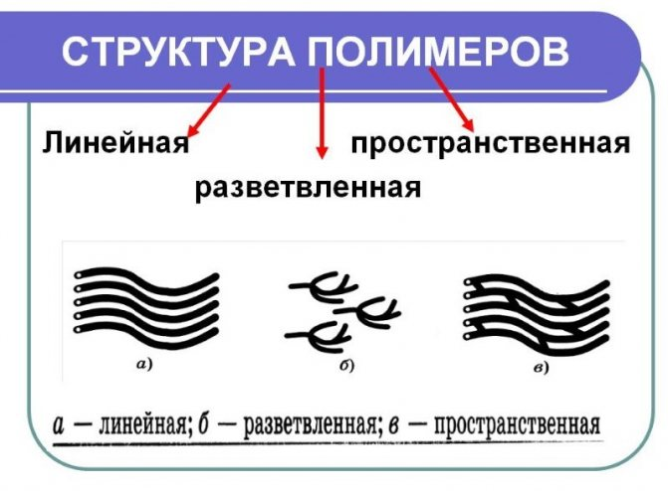
Рис.1 – Структура полимеров
В зависимости от поведения при повышенной температуре синтетические полимеры разделяют на термопласты и термореактопласты.
Термопласты при нагревании размягчаются и становятся вязкими, а при охлаждении переходят в твердое состояние, при этом их первоначальные свойства не изменяются.
Термореактопласты при сильном охлаждении или нагревании (если были в твердом состоянии, сначала размягчаются) превращаются в твердые неплавкие и нерастворимые материалы.
По строению основной цепи полимеры делятся на органические, элементоорганические и неорганические.
По строению макромолекулы полимеры делятся на стереорегулярные (изотактические и синдиотактические) и стереонерегулярные (атактические).
По способу получения полимеров: полимеризационные и поликонденсационные.
Полимеризация – процесс последовательного соединения одинаковых или различных молекул мономеров в одну сложную молекулу высокомолекулярного вещества полимера без образования и выделения побочных низкомолекулярных соединений, вследствие чего элементарный состав полимера и мономера один и тот же. Полимеризацией получают полиэтилен, поливинилхлорид, полиизобутилен, полистирол, полиакрилаты и другие полимеры, широко применяемые в изготовлении изделий бытового и промышленного назначения
Например, получение полиэтилена: nСН2=СН2 → (― СН2 – СН2― )n
Поликонденсация – процесс соединения молекул одного или нескольких мономеров, в результате которого образуется макромолекула полимера и выделяется низкомолекулярный побочный продукт (вода, спирт, аммиак, хлористый водород).
…+ Н NН-СН(R)–СООН+ … Н NН-СН(R)–СООН+…
…-NН-СН(R)-СО- NН-СН(R)-СО-… + nН2О
Основное отличие полимеризации от поликонденсации заключается в том, что при полимеризации параллельно с развитием кинетической цепи происходит рост материальной цепи макромолекулы, а поликонденсация представляет собой совокупность бимолекулярных реакций, которые кинетически не связаны друг с другом.
Схематично классификация полимеров представлена на рис. 2.
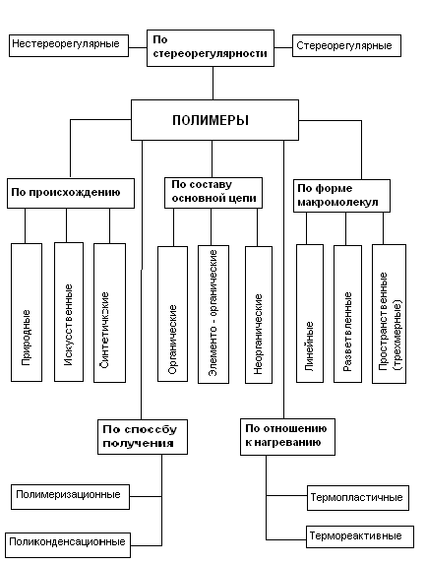
Рис.2 – Классификация полимеров

Для обеспечения утилизации одноразовых предметов в 1988 году была разработана система маркировки для всех пластиков в форме стрелок по периметру треугольника, внутри которого находится число, обозначающее тип пластика.
Символ, название полимера, его обозначение и использование после переработки можно представить в виде таблицы (табл.1).

Таблица 1 – Маркировка и использование пластмасс
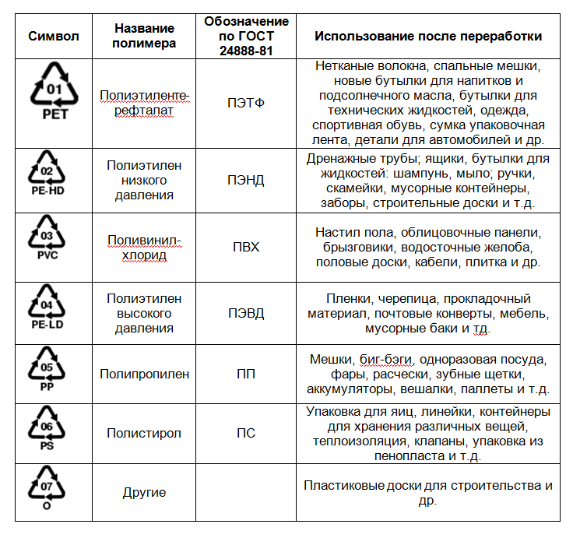

1.3. Свойства пластмассы и применение в медицине
Можно выделить следующие особенности (свойства) пластмассы:
1. Пластмассы существуют только в конденсированном твердом или жидком состоянии.
2. Растворы пластмассы (даже разбавленные) имеют очень высокую вязкость.
3. При удалении растворителя из раствора полимер выделяется в виде пленки, а не в виде кристаллов.
4. Полимеры можно переводить в ориентированное состояние, например, продавливанием через фильеры получают волокна.
5. Для эластомеров характерны большие обратимые деформации.
6. Свойства пластмассы резко изменяются при действии очень небольших количеств реагента.
7. Свойства полимеров зависят от формы их макромолекул.
Безусловно, свойства пластмасс влияют на возможность их применения в разных отраслях промышленности. Но в этой работе нас интересует применение пластмасс в медицине.
Пластмассы занимают важное место в индустрии медицинских приборов и упаковочной промышленности, и их значение продолжает расти. Одним из преимуществ применения пластмасс в медицине является их относительно низкая стоимость по сравнению с конкурирующими стеклянными и металлическими материалами. В результате, продукцию, изготовленную из более дешевых пластмассовых материалов, можно использовать однократно без необходимости ее стерилизации для дальнейшего повторного применения. Пластмассы легко формуются в любые полезные конфигурации, которые невозможно или слишком сложно воспроизвести из стекла и металлов. Кроме этого, пластмассовые изделия не бьются, как стекло, сохраняя при этом прочность и эластичность. Пластмассы в основном химически инертны и устойчивы к агрессивным дезинфицирующим средствам и условиям стерилизации.
Наиболее распространенными в медицине смолами являются поливинилхлорид (ПВХ), полиэтилен, полипропилен и полистирол (рис. 4).

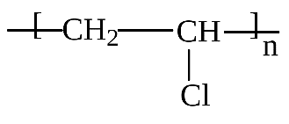 | 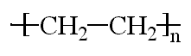 | 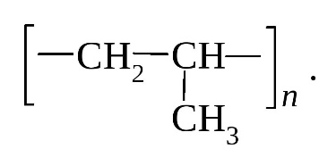 | 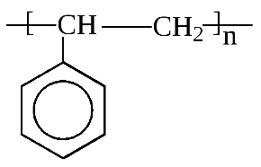
а | б | в | г
Рис.4 – Структурные формулы полимеров
(а – ПВХ, б – полиэтилен, в – полипропилен, г – полистирол)

Но поликарбонаты, акрилонитрил-бутадиен-стирол (АВS), полиуретаны, полиамиды, термоэластопласты, полисульфоны и полиэфирэфиркетоны (PEEK) также находят специализированное применение в медицинских приборах, особенно там, где требуются высокие качественные характеристики. Смеси, такие как поликарбонат/ABS и поликарбонат/полиэстер, расширяют качественный диапазон медицинских пластмасс, сочетая лучшие свойства различных полимеров.
Последние разработки в области эндопротезирования позволили изготавливать протезы из особо прочных пластмасс. Такие эндопротезы располагаются внутри человеческого тела, заменяя пришедший в негодность сустав. Эндопротезирование сустава – это уникальная операция по замене компонентов сустава имплантами, которые имеют анатомическую форму здорового сустава и позволяют выполнять ему все движения. После такой операции пациент забывает о болях в суставах и возвращается к активной жизни. В Федеральном центре травмотологии, ортопедии и эндопротезирования г. Чебоксары проводятся такие операции по эндопротезированию коленных, тазобедренных, плечевых, локтевых и мелких суставов (пальцев). Современные эндопротезы обладают высокой прочностью и хорошей приживаемостью в организме человека.
В области стоматологии используют эластичную пластмассу в качестве прокладки между искусственными зубами и базисом в съемных протезах. Быстротвердеющую пластмассу с успехом применяют в челюстно-лицевой ортопедии, в том числе при шинировании переломов челюстей.
Изобретены 3D – печатные инструменты для хирургов – анатомические модели.
Из полистирола изготавливается разнообразная медицинская тар, в частности контейнеры для донорских органов.

ГЛАВА II. ЭКСПЕРИМЕНТАЛЬНАЯ ЧАСТЬ

2.1. Сравнение теплостойкости у пластмассы
Для лабораторного опыта возьмем несколько видов пластмассы. Присвоим каждому образцу номер. Так под №1 образец – полистирол, под №2 образец – полиэтилентерефталат, под №3 образец – полипропилен, под №4 образец – полиэтилен.
Итак, в кольцо штатива поместим фарфоровую чашку с водой и нагреем на пламени спиртовки. В кипящую воду с помощью тигельных щипцов поместим образцы №1, №2, №3 и №4 (приложение 1).
Через 2-3 минуты погасим пламя спиртовки. Тигельными щипцами извлекаем образцы пластмасс и рассматриваем их внешний вид.
образец под №1 (полистирол) размягчился, помутнел.
образец под №2 (полиэтилентерефталат) несколько уменьшился в размере, затвердел.
образец под №3 (полипропилен) не изменил внешний вид.
образец под №4 (полиэтилен) размягчился, из образца можно вытянуть нити.
Из пластмасс, используемых в качестве упаковочных материалов для пищевых продуктов самыми теплостойкими являются образец под №2 (ПЭТФ) и №3 (ППЭ).
ВЫВОД: Образцами с достаточно невысокой теплостойкостью оказались полиэтилен и полистирол. Теплостойкость полиэтилена невысока, поэтому длительно его можно применять при температурах до 60 - 100С. Полиэтилен используют для изготовления деталей медицинских приборов и инструментов, пипеток, пробирок. Ценным продуктом, изготавливаемым из полиэтилена, является шприц-тюбик для оказания первой помощи. В ампулу шприца вводятся растворы лечебной сыворотки или лекарства. К ампуле приделана стерильная игла для инъекций, закрытая пластмассовым колпачком. Перед инъекцией колпачок снимается, и из тюбика выдавливается содержащееся в нем средство. Такой Шприц-тюбик - ценное средство первой помощи, не нуждается в стерилизации.
Полистирол используется для изготовления поршней для шприцов. Кроме того, полистирол устойчив к излучению, которое используют для стерилизации: из него изготавливают чашки Петри, ванночки, различные лотки и подставки для лабораторного оборудования.
По сравнению с полиэтиленом полипропилен более теплостоек: сохраняет форму до температуры 150С. Используется при производстве тех же инструментов и изделий, что и полиэтилен. Однако, его преимуществом является экономическая эффективность: изделия из РР намного дешевле аналогов из ПЭ или полистирола, поэтому в целях экономии всё чаще именно этот полимер выбирается производителями.
Хорошие технологические свойства: высокая прочность, устойчивость к износу, долговечность. Даже при интенсивной эксплуатации изделия сохраняют геометрию и свойства поверхности. Кроме того, шприцы и прочие одноразовые изделия имеют неограниченный срок годности.
Высокая теплостойкость полиэтилентерефталата позволяет его использовать при производстве ортопедических протезов, зубных имплантов.

2.2. Выявление термопластичности у пластмассы
Для этого опыта возьмем два образца – полиэтилен (кусочки фасовочных пакетов) и полиэтилентерефталат (кусочки пластиковой бутылки из – под газированной воды).
Закрепим фарфоровую чашку в держателе. В чашку поместим наш образец – полиэтилен. Слегка нагреем чашку в пламени спиртовки. Наш образец горит быстро плавится, переходит в текучее состояние, распространяя слабый запах горящего парафина (приложение 2).
Второй образец полиэтилентерефталата также нагрели в пламени спиртовки. Образец плавится сравнительно медленно, отвердевает, незначительно уменьшаясь в размерах.
ВЫВОД: Благодаря низкой термопластичности полиэтилентерефталат можно использовать в эндопротезировании, как замену пришедшему в негодность суставу. Эндопротез, изготовленный из ПЭТФ обладает особой прочностью. Также перспективным является использование протезов из данного полимера в пластической хирургии (при протезировании костей носа, замена ушных раковин).

2.3. Исследование температуры плавления разных видов пластмассы
Подключим высокотемпературный датчик (термопару) к компьютеру. Закрепим датчик в штативе.
В пробирки поместим по несколько кусочков исследуемых образцов пластмасс (приложение 3).
Пластмассу расплавим в пламени спиртовки. Датчик температуры поместим в расплав. Когда показания стабилизируются, зафиксируем значение температуры на графике.
Образец под №1 (полиэтилен) 129⁰С
Образец под №2 (ПВХ) 81⁰С
Образец под №3 (полистрол блочный) 84⁰С
Образец под №4 (метилметакрилат) 124⁰С
ВЫВОД: Самыми высокими показателями температуры плавления обладают полиэтилен и метилметакрилат (из исследуемых образцов). Метилметакрилат при плавлении достаточно хорошо сохраняет прозрачность. На офтальмологическом рынке в широком разнообразии представлены интраокулярные линзы или же попросту искусственные хрусталики. В отношении «цена-качество» хрусталики из метилметакрилата зарекомендовали себя как достаточно хороший материал, используемый в операциях по лечению катаракты.
Также можно использовать этот полимер в устранении косметических дефектов: например, заменять ногтевые пластины при травмах ногтевых фаланг пальцев.

2.4. Исследование продуктов разложения поливинилхлорида
Поместим в пробирку кусочки поливинилхлорида. Наполним пробирку пластмассой на 2/3 ее объема и нагреем на пламени спиртовки. Наш образец плавится, продукт плавления имеет бурую окраску. Поднесем к отверстию пробирки с расплавленным пластиком влажную универсальную индикаторную бумажку. Выделяющийся хлороводород окрашивает индикаторную бумажку в малиновый цвет.
Поднесем к пробирке палочку, смоченную раствором аммиака. Появляется белый дым - выделяется соль - хлорид аммония:
НСl + NH₄OH = NH₄Cl + H₂O
ВЫВОД: Поливинилхлорид при нагревании выше 120 градусов Цельсия разлагается с выделением хлороводорода. Все биохимические процессы протекают в живых организмах под действием биологически активных соединений - ферментов. Влияние ферментов на разложение поливинилхлорида остается практически неизученным и теоретически может привести к образованию хлороводорода. Поэтому применение ПВХ при производстве эндопротезов нежелательно. Однако, из него можно изготавливать разнообразную медицинскую тару, в частности контейнеры для донорских органов.

Заключение
Пластмассы, как материалы, пользуются большим распространением в силу своей уникальной способности принимать в процессе обработки сложные формы. Использование этих синтетических полимеров распространилось уже столь широко, что они стали устанавливаться даже в качестве протезов для людей. Тем не менее, для большинства пластмасс еще не существует четкого общего стандарта, который позволил бы судить о том или ином конкретном материале в данном контексте. Использование пластмасс в медицине – вопрос открытый, решение его только начато.
По всему миру, в том числе и в нашей стране, отдельные компании, желающие работать и развиваться в этом направлении, самостоятельно разрабатывают список критериев, позволяющий протестировать биологическую совместимость получившихся материалов.
Полимеры могут контактировать с человеком как извне, так и вживляться в качестве различных имплантатов и протезов. Можно перечислить такие сферы использования пластмасс:
- изготовление тары для биоматериала и фармпрепаратов (согласно результатам нашего исследования, полиэтилен, полипропилен, полистирол имеют подходящие для этого характеристики и являются достаточно недорогими) – для полимеров характерна хорошая стойкость к чистящим и дезинфицирующим средствам, стойкость к большому числ урастворителей и к различным видам стерилизации (в том числе горячим паром, окисью этилена, гамма-излучением, горячим воздухом);
- создание медицинского оборудования (от шприцов до аппаратов ИВЛ и искусственного кровообращения). Их преимущества - низкий удельный вес и хорошая стойкость к стерилизации.
- экзо- и эндопротезы (искусственные сосуды, сердечные клапаны, сетки для операций по поводу грыж, медицинский клей, зубные протезы и пр.). Полимеры отличаются гибкостью, что дает возможность изготавливать имплантаты, полностью повторяющие форму кости. Отсутствует необходимость хирургического вмешательства (металлические и керамические протезы нужно менять или извлекать)
Последнее направление остается самым малоизученным, так как тестирование на биосовместимость полимеров с живыми тканями производится экстракорпорально, и лишь после получения положительных результатов возможен переход к исследованиям на живых существах. Экстакорпоральное тестирование занимает длительное время и является экономически затратным.
Таким образом, гипотеза нашего исследования подтвердилась: использование пластмасс в медицине является перспективным направлением. Синтетические полимеры уже хорошо закрепились в данной сфере: пластмассы стали незаменимыми и в фармакологии, и в производстве медицинских инструментов и материалов. Изучение биосовместимости пластмасс, а также открытие новых продуктов синтеза химической промышленности может дать значительный толчок в лечении многих заболеваний. Несомненным достоинством, на который следует обратить внимание в данном вопросе – возможность вторичной переработки пласмассовых изделий.

Список используемых источников
- Бартенев Г.М «Прочность и механизм разрушения полимеров» Москва 1894 г.
- Габрелян О.С., Маскаев Ф.Н., Пономарев С.Ю., Терешин В.И. химия учебник 2004г.
- Журнал Наука статья «Пластмассы: виды, состав, свойства» 2021г.
- Заикова Г.Е. «Горение, деструкция и стабилизация полимеров» 2001г.
- Михайлин Ю.А. «Термоустойчивые полимеры и полимерные материалы» 2006г.
- Прокофьева Е.С., Махонько М.Н., Шкробова Н.В. статья «Пластик и его влияние на здоровье современных потребителей»
- Рудзитис Г.Е., Фельдман Ф.Г. учебное пособие для 7-11 классов Москва 1985г.
- Рыбаковский Л.Л. «Материаловедение» учебник Москва 2008г.

Приложение 1
Сравнение теплостойкости у пластмассы
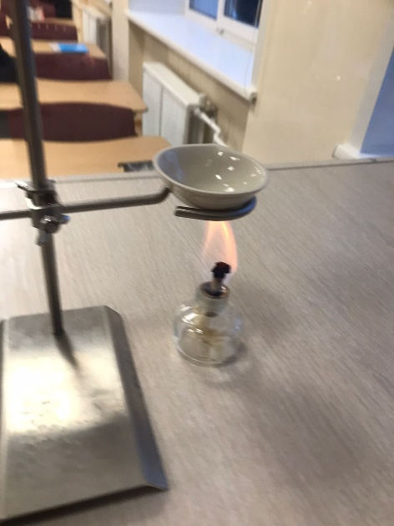 | 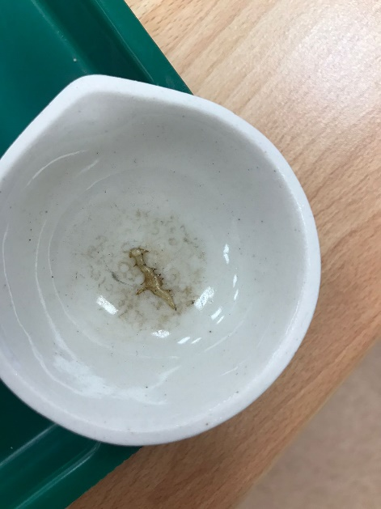 | 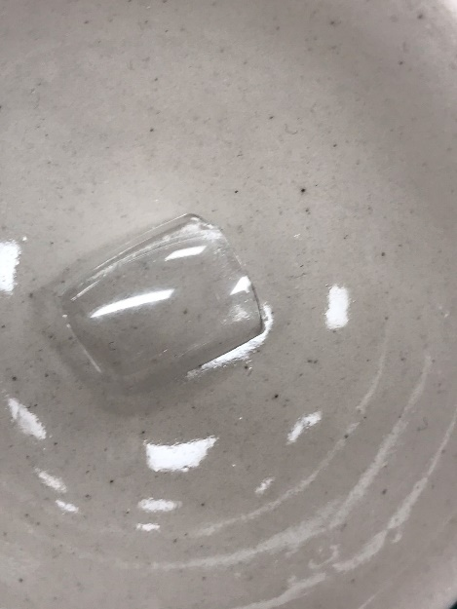

Приложение 2
Выявление термопластичности у пластмассы
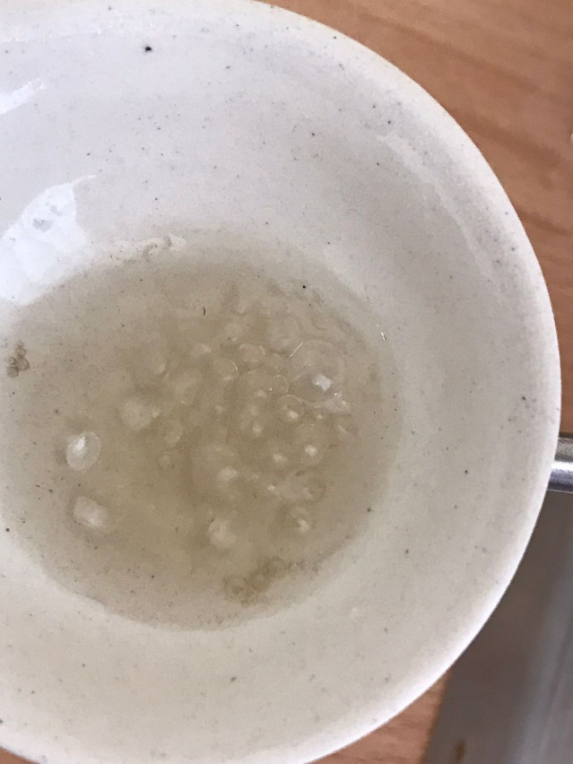 | 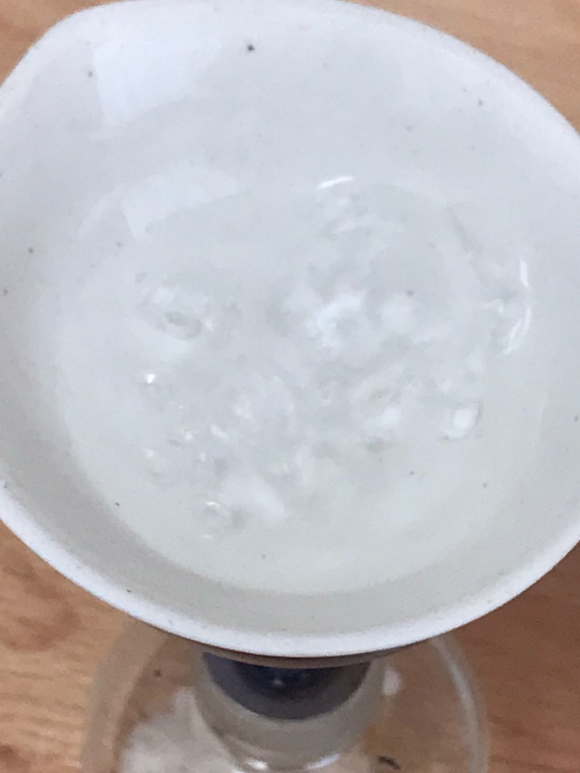

Приложение 3
Исследование температуры плавления разных видов пластмассы
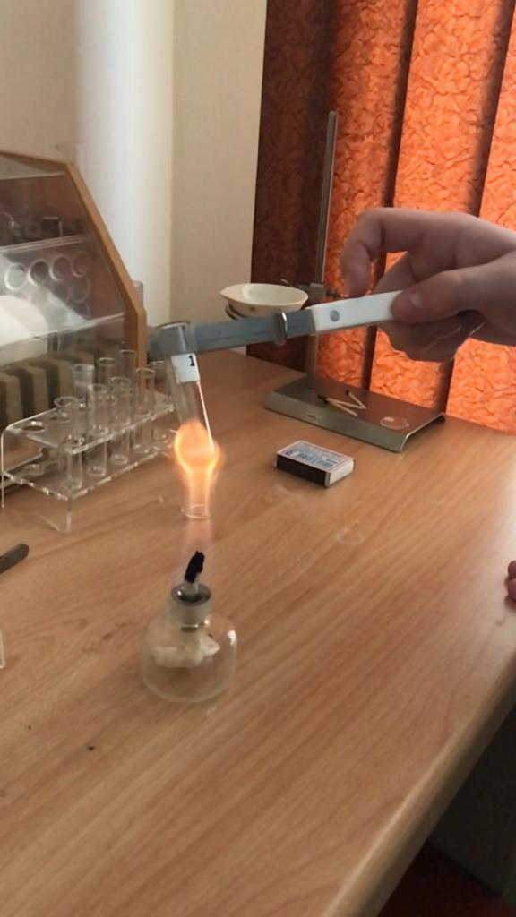 | 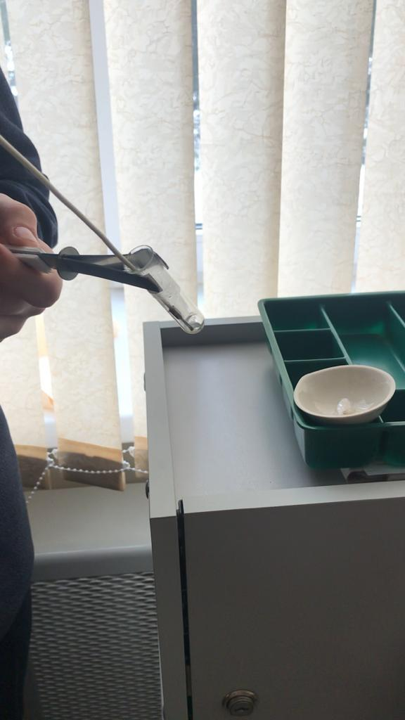

Приложение 4
Исследование продуктов разложения поливинилхлорида
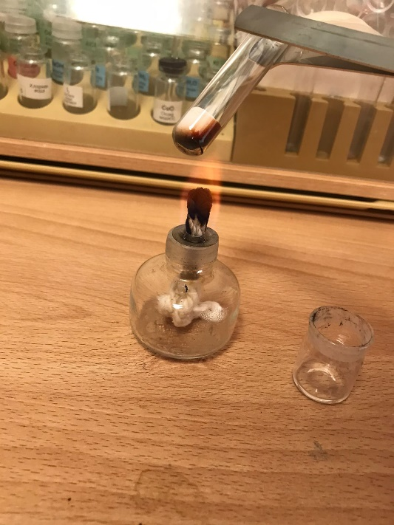 | 